ВНИМАНИЕ!!! ПЛОСКОСТОПИЕ!!!
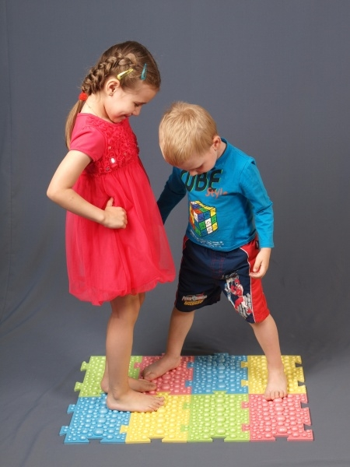
Плоскостопие – одно из самых распространенных заболеваний опорно-двигательного аппарата у детей. Это деформация стопы с уплощением ее свода (у детей обычно деформируется продольный свод, из-за чего подошва становится плоской и всей своей поверхностью касается пола).

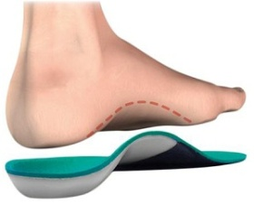
Точно определить, есть у ребенка плоскостопие или нет, можно только когда малышу исполниться пять (или даже шесть) лет. Почему? Во-первых, детей до определенного возраста костный аппарат стопы еще не окреп, частично представляет собой хрящевую структуру, связки и мышцы слабы, подвержены растяжению. Во-вторых, подошвы кажутся плоскими, так как выемка свода стопы заполнена жировой мягкой «подушечкой», маскирующей костную основу. При нормальном развитии опорно-двигательного аппарата к пяти-шести годам свод стопы приобретает необходимую для правильного функционирования форму. Однако в некоторых случаях происходит отклонение в развитии, из-за которого появляется плоскостопие.

Факторы, влияющие на развитие плоскостопия:
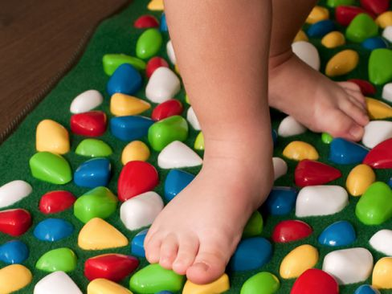
- наследственность (если у кого-то из родных есть/было это заболевание, нужно быть особенно осторожным: ребенка следует регулярно показывать врачу-ортопеду);
- ношение «неправильной» обуви (на плоской подошве совсем без каблука, слишком узкой или широкой);
- чрезмерные нагрузки на ноги (например, при поднятии тяжестей или при повышенной массе тела);
- чрезмерная гибкость (гипермобильность) суставов;
- рахит;
- паралич мышц стопы и голени (из-за перенесенного полиомиелита или ДЦП);
- травмы стоп.

Чем опасно плоскостопие?

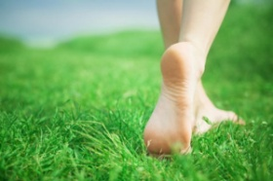
Порой, родители не осознают серьезность этого заболевания, так как со стороны оно поначалу не заметно и, на первый взгляд, не оказывает значительного негативного влияния на ребенка. Однако это заблуждение может привести к печальным последствиям. Плоскостопие нарушает «рессорные» функции стопы, почти пропадает амортизация, и при ходьбе вся «отдача» (встряска) достается голени и тазобедренному суставу, что может привести к артрозам. Поэтому плоскостопие обязательно нужно профилактировать и лечить.
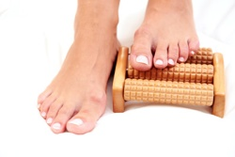
Для терапии детей, страдающих плоскостопием, применяются щадящие методы лечения. Предпочтительны физиотерапевтическое лечение, лечебная физкультура, мануальная терапия и особый массаж.

Медикаменты назначаются в крайнем случае, т.к. вызывают множество побочных эффектов и не убирают причину заболевания, а наоборот, могут его усугубить. Методами первого выбора для лечения детского плоскостопия являются мягкотканые техники мануальной терапии и массажа. Используются особые методики, направленные на укрепление мышц, которые подтягивают свод стопы, и улучшают ее кровоснабжение, также оказывается мягкое воздействие на суставы и связочный аппарат, проводится корректировка возникшей деформации стопы и голеностопа.
Из-за того, что плоскостопие провоцирует «встряску» костей, суставов ног и нижних отделов позвоночника, при лечении целесообразно обратить внимание на состояние опорно-двигательного аппарата и позвоночника. Нередко плоскостопие провоцирует появление сколиоза (искривления позвоночника). При обнаружении других патологий опорно-двигательного аппарата врач назначает курс лечебного массажа, особую гимнастику, а в ряде случаев требуется курс мануальной терапии. С ее помощью врач напрямую воздействует на страдающий от отсутствия амортизации позвоночник, снимая напряжение в нем и ликвидируя асимметрию крестца, которая иногда возникает при плоскостопии и может стать причиной искривления позвоночника.
Ребенку, страдающему плоскостопием, ортопед обязательно назначает для ношения специальную обувь: подходящую по размеру, сделанную из натуральных материалов, с жестким задником и хорошей фиксацией на ноге, с небольшим каблучком. Стельки-супинаторы также подбираются индивидуально, с учетом формы стопы.
Родители должны помнить, что плоскостопие – это недуг, который при отсутствии адекватной терапии, приводит к серьезным осложнениям и сильной деформации костей стопы, а также болезням опорно-двигательного аппарата. Своевременное лечение и профилактика вернет ребенку здоровье и уверенность в своей привлекательности!

